|  |
| --- |
| 沈 楠的状态报告 |

2019.7.1 – 2019.7. 5

# 工作日志

|  |  |
| --- | --- |
| 周一 | 做实验，看论文 |
| 周二 | 做实验，看论文 |
| 周三 | 修改论文 |
| 周四 | 修改投递论文 |
| 周五 | 看论文 |

# 研究进展、结果

## 完成论文投递

## 信号捕获论文初步整理

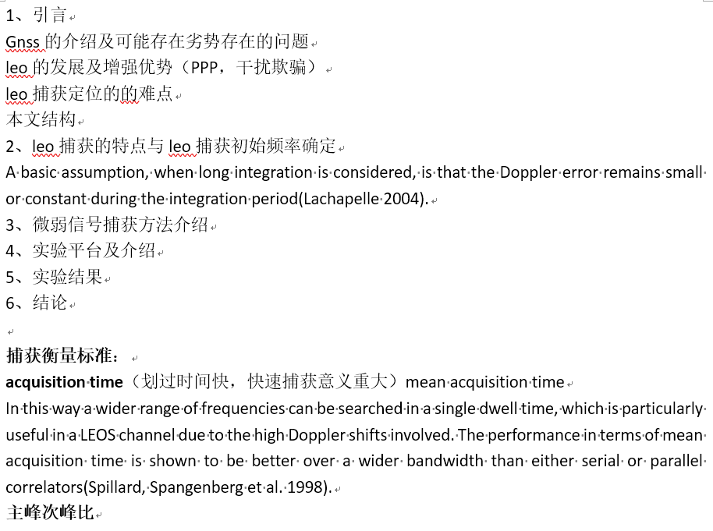

# 下周工作安排

* 珞珈信号捕获初稿

# 近期工作目标

* 融合算法试验及融合算法
* GNSS-R、GNSS-SDR